再破100万！宁波舟山港集装箱海铁
联运业务量已超去年全年
文章来源：宁波舟山港官网 更新时间：2021-11-06
截至11月3日，宁波舟山港今年已完成集装箱海铁联运业务量100.6万标准箱，同比增长22%，超去年全年总量。
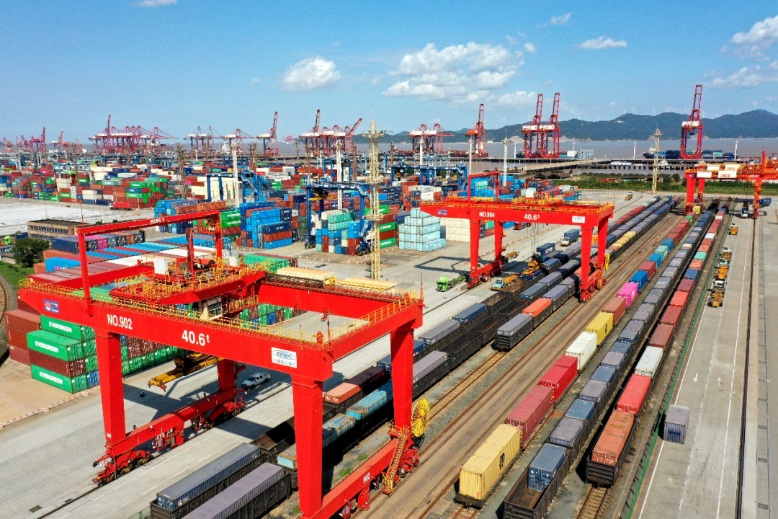
今年是“十四五”开局之年，也是宁波舟山港“世界一流强港”新征程起步之年。在政府部门、国铁部门、口岸单位等的大力支持下，宁波舟山港持续做好内陆腹地海铁线路布局，构建连接内陆的海铁联运大通道，新开通6个海铁联运业务点。截至目前，宁波舟山港海铁联运业务已辐射江西、安徽、陕西、甘肃、新疆等16个省市（自治区）、61个地级市。
在客户服务方面，宁波舟山港加强与马士基航运、中远海运、地中海航运、长荣航运等船公司的协调联系，今年以来新开通10条船公司专列，有效缓解了客户用箱难的问题，同时与大客户积极对接，打造9条定制化海铁联运专列，畅通疫情期间的外贸物流通道。
在业务创新方面，宁波舟山港积极创新海铁联运运输模式，开行“宁波北-宁波舟山港”海铁联运疏港专列，进一步完善海铁联运短途集疏港功能，大幅缓解社会道路拥堵和本地企业因港外仓储资源紧缺而造成的“落箱难、成本高”等难题。同时，宁波舟山港大力推进义乌“第六港区”建设，成功开行义乌“第六港区”海铁联运专列，使货物可在义乌西站完成宁波港域集装箱码头的预放行、预配载等流程，经海关放行后“视同进港”，实现“一次申报、一次查验、一次放行”，助力港口服务、码头功能前移。
下一步，宁波舟山港将继续依托国际枢纽港优势，不断提升海铁联运服务水平与效率，积极做强做优海铁联运业务，为打造国内大循环的战略支点和国内国际双循环的战略枢纽贡献“硬核”力量。

宁波海关“两仓功能整合”业务试点首票国产
燃料油正式供船
文章来源：中国海关网 更新时间：2021-11-08
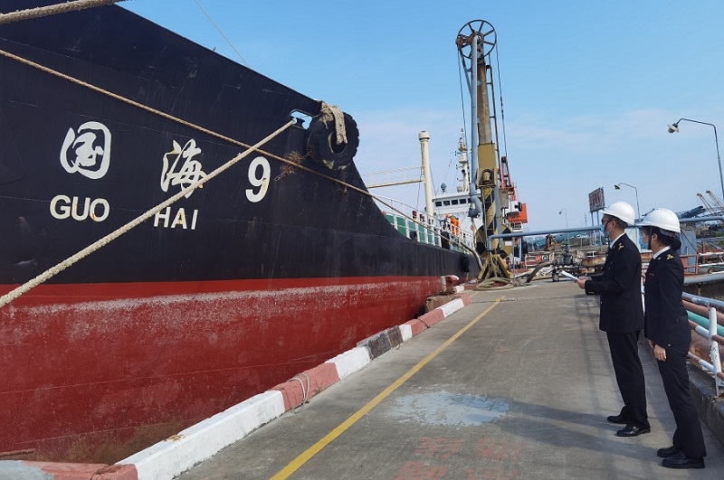
图为：关员赴甬石旺泰进行首票两仓功能叠加业务监管
近日，满载中石化浙江舟山石油有限公司2200吨燃料油的“国海9”油轮停靠在北仑二期码头，计划为从厦门而来的“仁建26”外籍受供船供油，这次燃料油供油业务是“两仓功能整合”业务在宁波海关试点的第一票。
“两仓功能整合”业务是指开展国产低硫燃料油供船业务的企业综合利用保税仓库和出口监管仓库政策，通过功能整合，简化业务流程，实现“一次入仓，直接供船”。该业务模式不仅可以大幅降低供船成本和操作风险，提高企业运行效率和安全性，也有利于畅通货源地炼油企业燃料油产、转、存、销、供链条。
宁波海关推动“两仓功能整合”业务试点工作，研究分析出口监管仓库、保税仓库储罐现状，学习其他相关海关监管经验，梳理国产燃料油出口供船业务流程，制定监管方案，全过程对企业提供政策辅导。
“‘两仓功能整合’业务的顺利运行，能够大幅提升油品运输物流效率，降低油品储存成本，对打造浙江自贸试验区东北亚船用燃料油供应集散中心具有重要意义。”宁波海关相关负责人表示。

保税燃料油跨关区直供业务升级 杭州海关
在全国率先启动无纸化试点
文章来源：中国海关网 更新时间：2021-11-11

11月10日，杭州海关正式启动保税燃料油跨关区直供无纸化试点。这是全国范围内首次开展此类业务试点。
当日，浙江海港国际贸易有限公司向舟山海关申请2300吨保税燃料油出库，杭州海关所属舟山海关在线审批同意后直接将审批结果发送受油地海关。因为取消了纸质审批单证在两关间的流转，比以往流程节省近两天时间。
“现在供油申报真是越来越方便了，海关又帮我们解决了一个难题。”这单业务的供油企业浙江海港国际贸易有限公司副总经理李娜说。
保税燃料油跨关区直供是杭州海关此前在浙江自贸试验区舟山片区推出的一项旨在完善保税燃料油供应体系、提升供油效率的首创举措，并被国务院列入自贸试验区改革试点经验在全国复制推广。跨关区直供模式自推出以来就受到企业欢迎，舟山口岸保税燃料油供应量快速增长，保税燃油供油量自实施前2016年的106.5万吨跃增至2020年的472.4万吨，舟山成为国内保税供油业务增长最快的地区之一。
随着跨关区直供业务量的快速增长，海关在调研中，有企业反映，跨关区直供政策拓展了公司业务，但审批需要提交的纸质单证要在两关间流转，希望手续可以进一步简便。杭州海关与相关口岸海关多次研讨对接，通过优化海关内部作业流程和信息传递方式，简化企业供油申报手续，取消纸质单证流转，进一步提高供油审批效率。
“这次的无纸化试点，是对之前保税燃料油跨关区直供创新举措的一次优化迭代，要让保税燃料油跨关区直供业务不仅能办，还要简办、好办，让供油更加畅通便捷。”杭州海关所属舟山海关保税监管科科长张磊说。按照“试点先行、逐步推广”的原则，杭甬两关间率先开展跨关区保税燃料油直供无纸化试点。
从最初的保税燃料油出库“最多跑一次”，到保税燃料油加注“一口受理”平台，再到最新的跨关区直供无纸化，杭州海关持续深化数字化改革，让企业“少跑腿”，让加油更便利，助力宁波舟山港做大做强保税燃油加注业务，提升国际海事服务能力。1-10月舟山海关审批保税供油量共515.8万吨，首次突破500万吨，同比增长11.42%，其中跨关区直供178.8万吨。

宁波海关助力宁波跨境电商零售进口
货值突破1000亿元
文章来源：中国海关网 更新时间：2021-11-12
据宁波跨境电商服务平台数据显示，自2013年11月27日放行第一个跨境电商进口包裹以来，截至2021年11月11月16时，宁波跨境电商零售进口累计交易金额突破1000亿元人民币。
宁波地区的跨境电商零售进口商品以美妆用品、保健品、母婴用品、食品为主，占比近七成，商品来自85个国家和地区。
除以上常规的商品以外，近年来众多来自中东欧国家的商品通过跨境电商渠道进入国内市场。今年1-10月，宁波口岸跨境电商渠道进口中东欧商品3.3亿元，
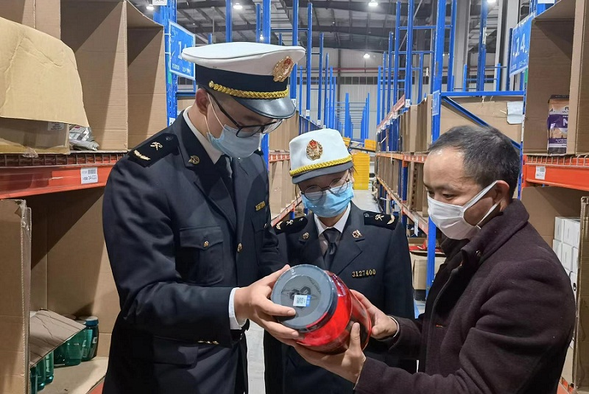
图为：关员在跨境电商仓库巡查在库商品
除以上常规的商品以外，近年来众多来自中东欧国家的商品通过跨境电商渠道进入国内市场。今年1-10月，宁波口岸跨境电商渠道进口中东欧商品3.3亿元，同比增长41.2%，其中美妆护肤品与洗护用品增量显著，进口6231万元，同比增长1.8倍。
在今年“双十一”期间，为了确保通关便利，让消费者享受到更好的物流体验，宁波海关派员在综合保税区内开展实地巡查，全面检查卡口以及围网等监管设施，确保设施正常运作，同时加强对理货区域、仓库各功能区域的实地管理，检查仓库视频监控连接情况，确保重点监管区域全覆盖，督促仓储企业强化安全责任意识，排除安全隐患。
此外，为规范净化营商环境和促进跨境电商规范、有序、健康发展，宁波海关结合关区跨境电商进口业务特点，突出重点、寻根溯源，抓紧抓实开展打击跨境电商进口走私“断链刨根”专项整治行动。

洋山海关在出口货运渠道查获夹带
假冒卷烟120万支
文章来源：中国海关网 更新时间：2021-11-30
图为：洋山海关查获夹带卷烟120万支

11月29日，经地方烟草专卖行政主管部门确定，上海海关所属洋山海关查获的一批出口夹带卷烟为假冒商品。
此前，洋山海关在对一出口集装箱进行正常检查时，发现箱内有6托纸箱包装货物未申报，开拆见货为卷烟，共60箱，120万支。这是洋山海关首次在出口货运渠道查获夹带卷烟。目前，该批卷烟已移交烟草主管部门作后续处置。
海关提醒，出口卷烟应列入国家出口卷烟计划，通过中华人民共和国海关办理出关手续。出口卷烟应按国家烟草专卖局和有关主管部门指定的出境海关报关出境，各烟草出口企业必须坚持自行报关原则。如实向海关申报是进出口企业的义务，广大进出口企业务必守法经营，如实规范申报。

宁波舟山港成为全球第三个跻身“超3000万箱俱乐部”港口
文章来源：宁波舟山港官网 更新时间：2021-12-16
12月16日8时30分，随着浙江省海港集团、宁波舟山港集团党委书记、董事长，宁波舟山港股份有限公司董事长毛剑宏的一声远程指令，位于宁波舟山港梅山港区7号泊位的一只“红妆”集装箱，在远控桥吊和智能集卡的配合下稳稳吊装至“中远海运双鱼座”轮。至此，宁波舟山港年集装箱吞吐量首破3000万标准箱，成为继上海港、新加坡港后，全球第三个跻身“超3000万箱俱乐部”港口。
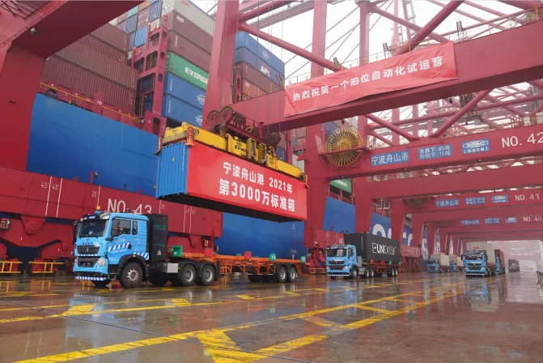
一体化发展 实现“千万箱级”新跨越
首破“3000万箱”，实现“千万箱级”新跨越，彰显了宁波舟山港一体化发展加速度。
宁波舟山港集装箱运输业务起步于上个世纪八十年代。1984年7月22日，镇海港区起吊了宁波港的第一个集装箱，当年共完成323标准箱。1994年，箱量首破“10万”，成为区域大港。2001年首破“100万”，2005年首破“500万”，成为国内大港……宁波港集装箱运输业务从无到有，从小到大，发展之快被业界誉为“宁波港速度”。
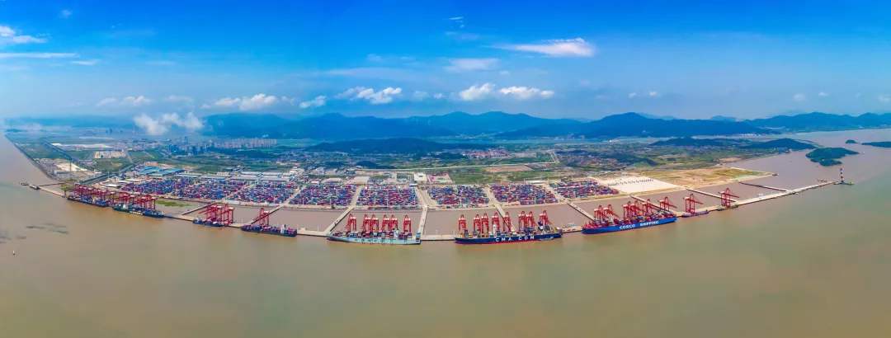
2005年12月20日，时任浙江省委书记习近平在宁波-舟山港管理委员会授牌仪式上指出，今后的大手笔建设一个浓墨重彩之处，将是在港口建设方面，港口建设的重点将是在宁波、舟山一体化之举。2006年，宁波舟山港实现一体化，推动集装箱运输业务进入黄金发展期。当年，时任浙江省委书记习近平按下宁波舟山港“700万箱”起吊按钮。2008年，全港箱量首破“1000万”，实现了从“百万级”到“千万级”的大跨越。
2015年，习近平总书记在考察浙江时提出了“干在实处永无止境、走在前列要谋新篇”的新要求。之后，浙江省海港集团、宁波舟山港集团相继成立，宁波舟山港实现了以资产为纽带的实质性一体化，当年箱量首破“2000万”，实现了第二个“千万箱级”跨越。
2020年3月29日，习近平总书记在考察宁波舟山港时提出了“优异”“硬核”“强港”的殷切嘱托。宁波舟山港牢记嘱托、不负使命，在今年首破“3000万”，实现了第三个“千万箱级”新跨越。
从一体化到实质性一体化，16年间，宁波舟山港沿着习近平总书记绘就的一体化发展蓝图坚定前行，年集装箱吞吐量连跨“千万箱级”三大步，全球排名从一体化前2005年的第十五位跃升至前三强，创造了令全球港航界瞩目的“宁波舟山港加速度”。

发挥“硬核”力量 凸显服务国家战略新作为
“宁波舟山港在共建‘一带一路’、长江经济带发展、长三角一体化发展等国家战略中具有重要地位，是‘硬核’力量”。今年以来，宁波舟山港克服新冠肺炎疫情冲击、航运市场剧烈波动等不利影响，全面落实疫情防控工作，持续发挥“硬核”力量，服务国家战略、区域经济和全球客户，推进集装箱吞吐量取得新突破，助力新发展格局，全力保障全球物流链产业链畅通。
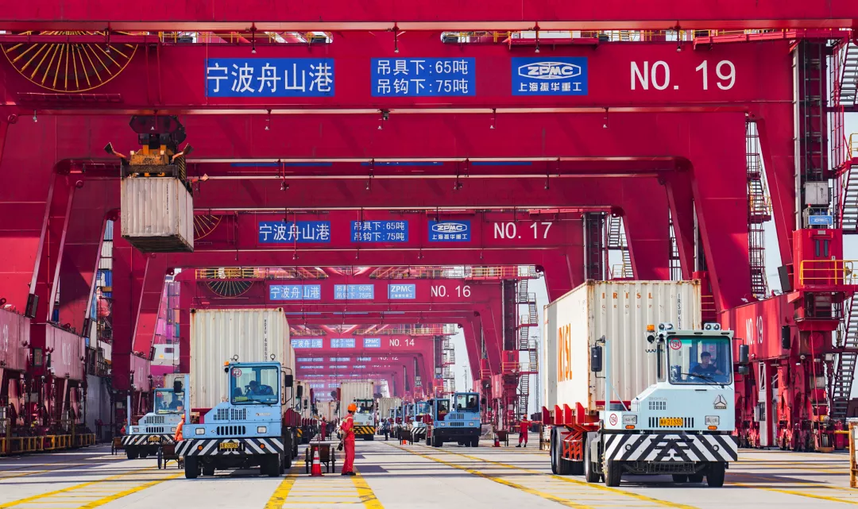
“3000万”为“一带一路”等国家战略提供了更强支撑。自今年初以来，宁波舟山港持续织密海向集装箱航线网络，航线总数较2020年末净增27条，达287条，创历史新高，其中“一带一路”航线达117条。陆向方面，宁波舟山港围绕“千里国内线、万里甬亚欧”目标，积极探索国际联运班列，“义新欧”中欧班列金华平台今年已累计开行中欧班列超600列。宁波舟山港与杭甬两关共同探索，大力推进义乌“第六港区”建设，成功开行义乌“第六港区”海铁联运专列，使货物可在义乌西站完成宁波港域集装箱码头的预放行、预配载等流程，经海关放行后“视同进港”，实现“一次申报、一次查验、一次放行”，助力港口服务、码头功能前移。宁波舟山港将一条条海铁联运通道向内陆深处延展，辐射16个省（自治区、直辖市）61个地级市，截至目前已完成海铁联运业务量110万标准箱以上，超去年全年总量，成为名副其实的海陆“双枢纽”、开放“桥头堡”。
“3000万”为区域经济发展提供了更大保障。2021年，国外疫情依然复杂严峻，国内疫情虽有反复但总体平稳，海外对“中国制造”的需求量大增，区域出口企业频频面临航运市场一箱难求、一舱难求状况。宁波舟山港结合党史学习教育“三为”专题实践活动，率先推出“空五条”，落实空箱船拖轮引航费用减免、空箱免堆期延长、管空服务等一系列补贴和服务举措，吸引海外空箱回流，缓解出口企业集装箱紧缺困局。据统计，1至11月，宁波舟山港外贸进口空箱量达689万标准箱，同比增长24%，远超总箱量增幅。
“3000万”也为全球客户提供了更优服务。2021年，宁波舟山港陆续建成梅山港区集装箱码头9号泊位、金塘港区大埔口码头3号泊位，梅山港区集装箱码头8号泊位、金塘港区中澳现代产业园项目配套码头工程（一期）等多个码头相继投入试运营，提升了港口作业能力和服务潜力。宁波舟山港积极配合地方口岸管理部门，尝试集装箱“抵港直装”“船边直提”等作业模式，免去港区堆存与多次装卸环节，大幅度地提升了进出口货物流转速度和效率。面对全球港口普遍出现的拥堵现象，宁波舟山港依托全港船舶集中调度管理优势，提升港口运转效能，深入挖掘作业潜力，将集装箱干线船待泊时间控制在20小时左右，运行效率居国际、国内主要港口前列，让“3000万箱”货物进出宁波舟山港更便利、更快捷。
数字化改革 创造高质量发展新业绩
今年，宁波舟山港成功荣获中国质量奖，实现了浙江省、全国港口企业“零”的突破。今年初，《浙江省数字化改革总体方案》发布，提出要以数字化改革撬动各领域各方面改革，加快完善高质量发展等体制机制，争创社会主义现代化先行省。宁波舟山港以数字化改革等为突破口，加快自主研发集装箱生产操作系统投用，加速梅山等集装箱码头全程智能化改造，推动高质量发展。
宁波舟山港自主研发的n-TOS 3.0系统（集装箱码头生产操作系统）在穿山、梅山、金塘等港区大面积投用，结束了国内“千万级”集装箱码头依赖国外系统的历史。据测算，目前该系统作业的集装箱吞吐量达2300万标准箱，占宁波舟山港“3000万箱”近八成。
此次承担第“3000万箱”起吊任务的梅山港区是宁波舟山港推进数字化改革，建设智慧港口，打造世界一流强港的示范引擎之一，正致力于建设“三个一”全域智能化集装箱码头：一个“双芯”智能大脑——n-TOS 3.0系统+iECS系统自主研发、高效可控；一条特色鲜明的“作业链”——远控桥吊、龙门吊设备规
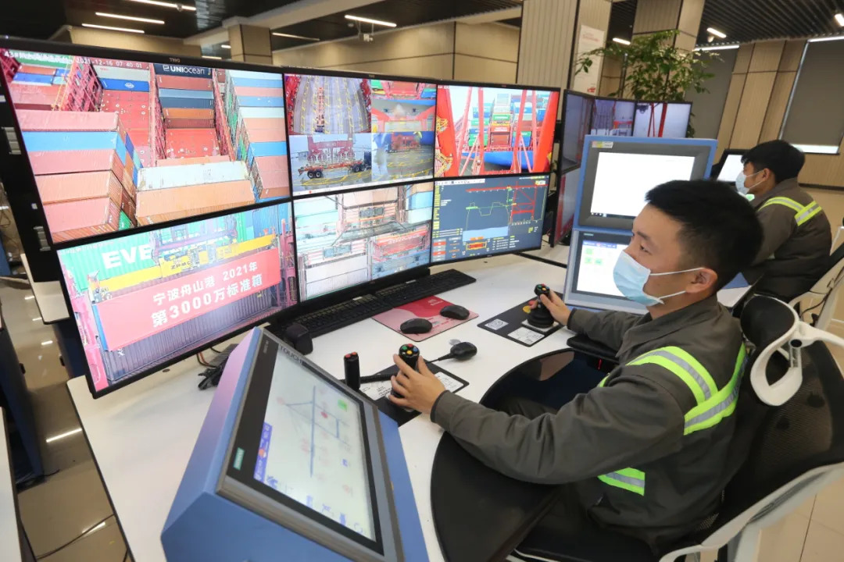
模居全国港口首位，智能集卡和人工集卡特定区域内规模化混线作业；一张港区“物联网”——“5G+北斗”应用设备数量位居全国集装箱码头前列，为智能大脑和作业链提供支撑……截至目前，该码头今年集装箱自动化作业箱量超260万箱，占其总箱量40%以上，进一步夯实了“千万箱”级智慧码头建设基础，同时为传统码头智能化改造提供了有效借鉴。
年集装箱吞吐量首破“3000万箱”，是宁波舟山港发展史上的一个里程碑，更是一个新起点。未来，浙江省海港集团、宁波舟山港集团将牢记嘱托，砥砺前行，铸“硬核”、建“强港”，创“优异”，为浙江省高质量发展建设共同富裕示范区作出新的更大贡献。

从家用轿车到特种车辆 宁波口岸外贸车出口之路越走越宽
文章来源：中国海关网 更新时间：2021-12-16
近日，1574辆外贸车在宁波舟山港梅山港区装上滚装船，扬帆远航出口。此次整装待发的不仅仅是新能源汽车，还包括半挂车、洒水车、加油车、牵引车等特种车辆，涉及到大众、奇瑞、福特、广汽传祺、吉利等诸多品牌，随车出口的还有50套新能源充电桩和7套车辆配件，宁波口岸外贸车出口向着宽领域不断发展。
近年来宁波海关致力于宁波梅山综合保税区专业化建设。自2013年末梅山口岸正式成为浙江省唯一整车进出口口岸以来，宁波海关积极对接地方政府，共同推进配套产业建设，现已建设成为具备保税仓储、报关代理、金融服务、保税展示交易、实验室检测、滚装船运输等综合型汽车外贸口岸。借助海关各项数字化业务改革红利，车辆平均通关时间缩短至3天以内，营商环境得到显著优化。在汽车外贸发展日益成为国内汽车市场的有效补充的今天，梅山口岸已成为外贸车出口的重要口岸之一。这次大批量出口，既是政策推动的结果，也是口岸建设取得成效的直接反映。
陈雪作为此次出口的代理企业——宁波效合供应链管理有限公司的负责人之一，自始至终都在对该业务进行跟进。他说：“自梅山正式开展整车外贸业务以来，我们就落地于此，在海关的大力支持下，我们已经形成了一套具有梅山特色和梅山速度的汽车进出口通关流程，培养出数名专业人员。同时梅山综合保税区在数年间的建设中，已经具备了较强的货物承载能力、物流运输能力，无论是情感上还是理性上，这里都是我们的第一选择。”
此次外贸车出口除了数量大，还在家用轿车的基础上，增加了众多特种车辆、商用车辆，呈现了类型多样的特点。据了解，我国生产的新能源车辆、特种车辆因质量过硬、价格合理，深受国外消费者喜爱。此次大批量出口，也从侧面反映出了“中国智造”的高水平。“为保障该批车辆快速通关，我们第一时间完成了全部通关手续，给放行后装船提供了充足的时间，也减少了企业的等待成本。同时，我们也在积极助力二手车出口等新业态发展，进一步拓宽外贸车出口领域。”监管该批车辆通关的梅山海关关员方少俞说。
今年截至目前，宁波梅山口岸已出口外贸车15322辆，较去年全年水平增长21.9%，货值共计12.2亿元。

深圳海关严打寄递渠道毒品走私
文章来源：中国海关网 更新时间：2021-12-17

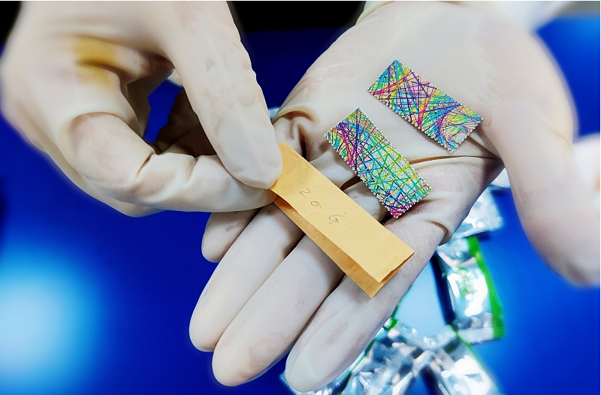
图为：深圳邮局海关查获的LSD致幻剂 史凯/摄

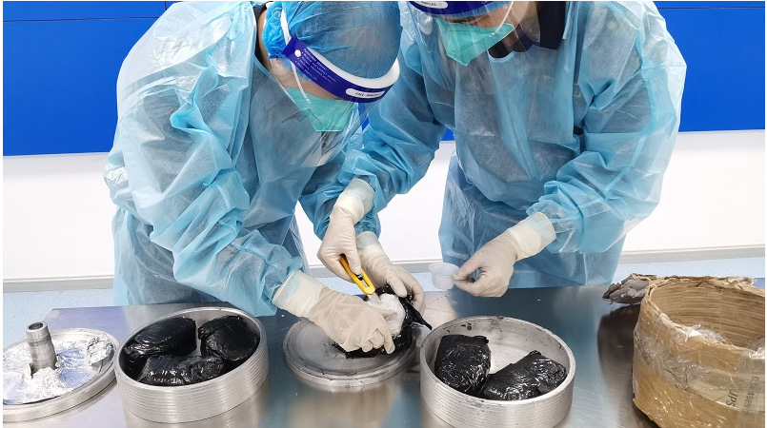
图为：关员对查获的冰毒开展查验 殷斌/摄
深圳海关采取多种措施严厉打击寄递渠道毒品走私，今年以来，在寄递渠道查发毒品走私案件已突破100宗。查获的毒品主要包括海洛因、冰毒等毒品50.97千克，LSD致幻剂437张，罂粟果及罂粟壳8.14千克等。
今年来因疫情等原因，跨境毒品走私方式呈现向寄递渠道转变的特点。对此，深圳海关打造联合研判工作站，创新寄递渠道一体联动防控的打击毒品走私新模式。该关通过搭建“特征标签库”、科技手段助力审图、强化执法合作等方式，精准识破违法分子利用包裹内货物、包装纸盒盒盖等隐蔽夹藏毒品的手段；开展案件协查、联合打击、境外追逃等专项行动，在寄递渠道毒品走私打击方面取得新突破。
此前，深圳海关联合研判工作站经研判分析，发现5票申报为“彩色箱头笔8支装”且发件地址相同的进境快件存在高度藏毒嫌疑，随后开展行动截获大麻烟油17支。
近日，该关在转运货物渠道陆续查获7票毒品，涉及冰毒、氯胺酮18.3千克。现场关员通过重点审图，发现其中1票包裹经CT机查验呈现不同密度物质混装图像显示，经开包后发现掺杂于炭包中的冰毒毛重689克。
今年，深圳海关还开展了“清邮2021”打击邮递渠道走私毒品专项行动，共计查获LSD致幻剂412张。
深圳海关相关负责人表示，海关将建立打击毒品走私长效机制，升级联合研判工作站，完善寄递渠道一体联动防控新模式，坚持破网除链、打头挖根，筑牢国门安全防线。

全国首个全智能全天候半导体全球分拨中心在浦东机场综合保税区正式启用
文章来源：中国海关网 更新时间：2021-12-17
12月14日，经过“自动扫描单号、自动抓取、自动发货”等全流程自动化操作，近铁国际物流（中国）有限公司在新建成的全球分拨中心为其半导体行业客户完成首单货物运作。这标志着全国首个全智能全天候半导体全球分拨中心在
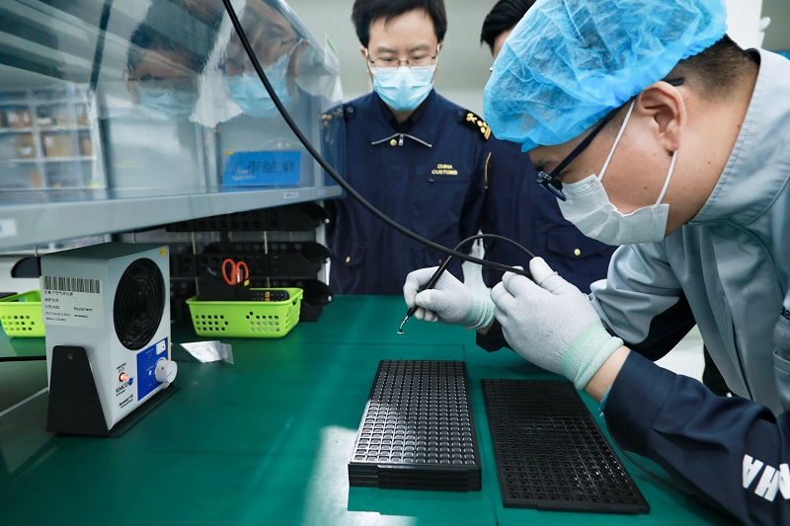
图为：关员对国际分拨货物开展现场监管
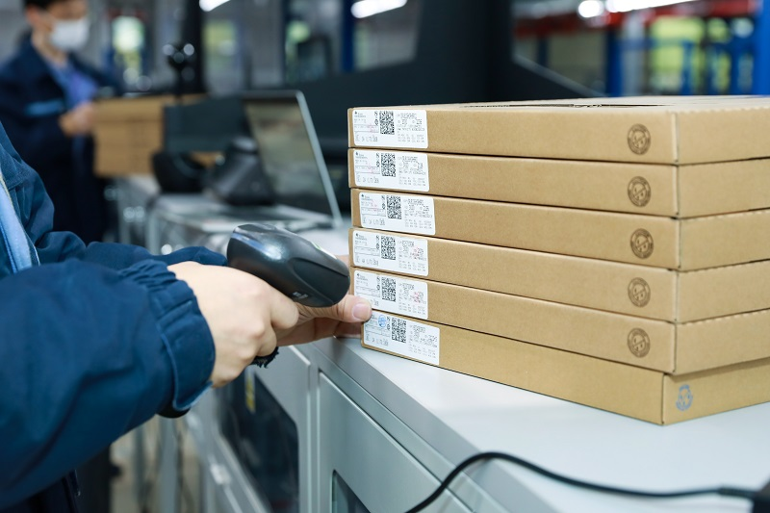
图为：关员对国际分拨货物开展现场监管
浦东机场综合保税区正式启用。
在上海海关全天候通关措施的支持下，该中心通过运用全流程自动化系统，实现了“一键下单、不分昼夜、立即发货、全球通达”，即便是客户一片、两片芯片的需求，也能从浦东机场综保区发货全球、快递到家。
在海关总署出台的15项支持浦东新区高水平改革开放措施中，明确提出“支持浦东实施‘全球营运商计划’（GOP）”。作为首批纳入GOP的企业，近铁公司得到了浦东机场海关的高度关注。针对近铁公司提出的“快速进出、及时配送的‘芯需求’”，浦东机场海关联合GOP领导小组其他成员单位，主动作为、积极破局，努力提供更精准的政策支持、打造更智能的操作模式、营造更便捷的营商环境。
浦东机场海关驻空港区域办事处主任程红梅介绍，海关通过“制度赋能+科技赋能”“基础化服务+个性化服务”双向发力，通过海关高级认证企业培育、设立通关服务专窗、打造7×24小时通关卡口、建设无尘查验室等创新举措，实现了一站式海关监管验放，为企业提供7×24 小时“全天候通关”保障。
海关还与保税区管理局等部门共同努力，建立一企一档工作机制，在投资贸易、外汇结算、人才流动等方面给予政策支持，为近铁公司高标准智能仓库建设、外籍人才入境等提供便利，为企业解决后顾之忧，助推近铁公司将运作范围从亚太区向全球拓展。
近铁公司保税物流负责人介绍，全球分拨中心启用后，预计业务量将实现倍增，年进出口额预计将由原来的200亿元增至近400亿元，这也更坚定了公司在中国发展的信心。未来，公司将加速全球关键市场战略布局，在浦东机场综保区建设更多智能化分拨中心，不断向亚太和全球拓展新业务。
下一步，上海海关将以“全球资源配置的功能高地”为定位，以全面落实海关总署15项支持措施为抓手，全方位梳理产业链、价值链、创新链，在关键环节和领域寻求贸易便利化的改革突破，助力企业向产业链价值链两端延伸功能，推动更多企业成为面向全球、运作全球和配置全球的高能级功能总部。

浙江省首个农村电商快递物流服务中心投用
文章来源：物通网 更新时间：2021-12-17
据义乌市市场发展委员会消息，近日，市场发展委组织相关单位，对中国邮政义乌分公司赤岸农村电商快递物流服务中心进行实地验收。在听取汇报、实地检查、资料审核后，验收组一致同意通过验收。该项目成为义乌市国家电子商务进农村综合示范工作首个验收投用的项目。
据悉，该项目为浙江省首个农村电商快递物流服务中心，设在义乌市赤岸镇飞凤路36号，占地面积约660平方米，配置了直线式自动分拣机、智能入库系统等先进邮件处理设备。目前赤岸农村电商快递物流服务中心与申通、圆通、中通、韵达、百世、极兔等主流快递公司展开共配合作，每天处理、派送5000多件快递，覆盖赤岸镇所有建制村庄，解决了农村“最后一公里”的投递服务难问题。截至11月底，该服务中心累计共配投递快递84.8万件。
据介绍，自开展电商进农村示范工作以来，市场发展委专门安排专项资金120万元用于支持邮政公司和快递企业将业务延伸至农村地区，与邮政管理局共同实施“快递进村”工程，打造共配中心+“补白”的模式，实现农村快递服务全覆盖，打通农产品上行“最初一公里”和工业品下行“最后一公里”。目前，大陈、上溪等四个快递“补白”镇街，日均共配量近5000余件。
值得一提的是，去年年底，浙江省商务厅发布《关于公布2020年浙江省电商专业村和电商镇名单的通知》，公布了2020年浙江省电商专业村和电商镇名单，经前期申报，义乌有13个镇街、169个村分别获评电商镇、电商专业村。
据了解，2020年义乌电商专业村规模进一步扩大，电商专业村数量增长至169个，占全省的8.6%，金华的43.8%，数量继续位列全省第一。2020年1-10月，义乌实现电子商务交易额2464.75亿元，同比增长13.39%。内贸零售交易额1489.01亿元，同比增长12.99%。截至2020年10月底，经工商登记注册的义乌电商主体累计22.37万户。

发改委：已牵头布局建设70个国家物流枢纽
文章来源：物通网 更新时间：2021-12-17
12月16日上午，国家发展改革委举行12月份新闻发布会，国家发展改革委新闻发言人孟玮表示，按照“十四五”规划《纲要》工作部署和《国家物流枢纽布局和建设规划》有关安排，经过认真研究，我委近日印发了《关于做好“十四五”首批国家物流枢纽建设工作的通知》，将25个枢纽纳入“十四五”首批国家物流枢纽建设名单。其中，东部地区8个，中部地区6个，西部地区8个，东北地区3个。截至目前，我委已牵头布局建设了70个国家物流枢纽，枢纽网络覆盖全国29个省(区、市)和新疆生产建设兵团。下一步，我委将通过中央预算内投资、地方政府专项债券等政策渠道，或者通过推荐给相关金融机构，对国家物流枢纽范围内的建设项目予以适当支持，加快补齐相关枢纽设施短板，促进枢纽互联成网。
“十四五”时期，我委将按照“做优存量、做好增量、动态调整”的总体思路，重点从三方面推动国家物流枢纽建设工作：一是支持和引导已入选年度建设名单的枢纽提高建设质量，加快互联成网、协同发展，培育发展枢纽经济，优化物流大通道沿线产业布局与分工合作体系，打造经济和产业发展走廊。二是按照“成熟一个、落地一个”原则，分年度推进《国家物流枢纽布局和建设规划》确定的枢纽布局建设工作。三是建立完善枢纽日常运行监测体系，对已纳入年度建设名单的枢纽运行情况进行动态监测，并结合运行监测情况和实际需要，适时对《国家物流枢纽布局和建设规划》确定的国家物流枢纽承载城市、国家物流枢纽以及已入选年度建设名单的国家物流枢纽进行动态调整，优胜劣汰，确保国家物流枢纽建设质量，为加快建设“通道+枢纽+网络”的现代物流运作体系，支撑构建新发展格局奠定坚实基础。

推动冷链物流业高质量发展
文章来源：物通网 更新时间：2021-12-18
12月12日，国务院办公厅印发了《“十四五”冷链物流发展规划》。12月13日，国家发展改革委召开新闻发布会，就《“十四五”冷链物流发展规划》的相关情况和有关问题，与商务部，交通运输部一起进行了介绍与解读，并回答了记者提出的问题。
众所周知，随着经济发展水平的不断提高，居民收入的不断增加，广大人民群众对生活品质和生活质量的要求也在不断提升。衣食住行各个方面，都有了新的标准、新的要求。例如在吃的方面，不仅要吃得饱、吃得好，更要吃得安全、吃得放心。
那么，如何才能让广大人民群众充分享受餐桌上的安心、舌尖上的安全呢?需要做的工作很多。但就目前和今后一段时间来看，冷链物流应当是十分重要的一个方面，也是能否确保餐桌安全、舌尖安全十分重要的环节。特别是受新冠肺炎疫情的影响，人们对冷链物流的期待越来越强烈。
冷链物流不仅可以有效减少农产品的产后损失和食品流通的浪费，可以直接打通从田头到餐桌、从枝头到舌头、从产地到销地、从农村到城市的各个环节，更能对产品质量和安全起到良好的保障作用。相当一部分产品，可以避免在运输环节出现损耗、在运输环节出现变质、在运输环节出现质量下降等方面的问题，大大提升产品的质量和安全，更好地满足广大人民群众的消费需求，发挥消费对经济的拉动作用。
但是，从实际情况来看，目前的冷链物流发展尚没有达到广大人民群众需要的水平，特别是冷链物流企业，不仅数量上难以满足，质量上更是差距很大，无法适应广大人民群众对美好生活的追求，无法对高品质生活起到应有的支撑作用和保障功能。更多情况下，冷链物流还只能被动地满足需要，而难以主动地提供服务。
从冷链硬件设施来看，还无法满足不同层次、不同产品、不同地区、不同对象的服务需求，更多情况下，冷链物流只能满足容易腐烂、容易变质的产品需求，如海产品、牛奶、冷冻食品、肉制品、熟食等，对于蔬菜、水果等看似不太容易变质、实际容易在运输过程中出现质量下降的产品，则没有大规模普及冷链服务。因此，出现问题的概率很大，从产地到销地，很多产品质量出现了明显下降，有的则直接腐烂。即便是通过冷链物流的产品，由于冷链物流企业设施比较简陋，达不到冷链运输的要求，也会使产品的质量下降，甚至出现变质问题。因此，如何提高冷链物流的硬件设施，让这些硬件设施能够满足不同层次的冷链物流需要，则十分重要而紧迫。资金实力强的投资者能否投资一些硬件设施好的冷链物流企业，值得关注。
从冷链物流软件设施来看，更多的冷链物流企业，还是在按照一般物流企业的管理模式在管理，没有真正进入到冷链物流企业的行列之中，管理的水平很低，管理人员的素质不高，甚至不懂得冷链物流是什么。实际上，真正的冷链物流企业，必须有完整的管理体系和服务体系，有服务质量和服务规范要求，有基本的操作规程与规则，有人员的岗位责任和要求，有各种上岗资格证书，有各个环节检查的具体标准和要求。
任何环节出现问题，都能通过追溯立即找到原因，找出问题的症结，找到责任人。但是，能够达到这种要求的冷链物流企业，数量很有限。一些看似很规范的冷链物流企业，实际上也存在很多漏洞。今年以来，有的地方冷链企业频繁出现病毒感染，且出现了传播，这就是冷链物流企业管理不规范、不严密、不科学的结果。
从冷链物流全体系建设来看，冷链物流企业单打独斗的现象是比较突出的，没有形成有机的统一体，没有形成冷链运输一体化运作，从产地到销地再到居民餐桌，中间各环节脱节的地方很多。至少，彼此之间的衔接还存在很多漏洞、很多缺陷。譬如蔬菜，产地集约化水平很低，种植户分散很严重。如此一来，要想形成统一的销售渠道，难度就很大。
经营者可以去进行统一购买，但却很难在价格上统一，很难在质量上把关，很难做出统一的产品标准。因此，经营者不愿利用冷链物流运输，而仍然习惯于用传统运输方式，自然，产品的品质就会受到影响。而不同冷链物流企业之间不能在运输条件的标准化等方面统一，同样会带来运输质量不一致的问题，最终导致产品质量不统一。所以，如何建成质量、标准、程序、规范、监督、查处相统一的冷链物流体系应当下功夫。
要实现高质量发展，要让广大居民过上高品质生活，发展冷链物流业是十分重要的，而实现冷链物流业的高质量发展，则对实现高质量发展、高品质生活至关重要。

3000万标箱！宁波海关助力宁波舟山港年集装箱吞吐量创历史新高
文章来源：中国海关网 更新时间：2021-12-18
12月16日8点30分，宁波舟山港梅山港区的7号泊位上，一个集装箱在智能集卡和远控桥吊的协同作业下，被稳稳吊装至“中远海双鱼座”轮，这个集装箱的顺利吊装意味着宁波舟山港年集装箱吞吐量突破3000万标箱，再创历史新高，在“十四五”开局之年，向着世界一流强港的目标迈出又准又稳的一步。
为推动宁波舟山港世界一流强港建设，今年以来，宁波海关积极回应企业急难愁盼的诉求，连续推出保税油跨关区直供无纸化、转关智能监管、集装箱直提直装、推进“第六港区”建设等一系列硬核措施，不断激发港口发展新活力。
“现在的保税油跨关区直供很方便，去年我们公司供了19万吨保税油，共节省了二次物流费用380万元，节省仓储费282万元，减少了运输损耗380吨。” 中石化浙江舟山石油有限公司宁波分公司经理说。他所说的正是宁波海关推出的保税油跨关区直供无纸化措施。
为提升宁波舟山港腹地辐射带动力，宁波海关与杭州海关紧密协作，全力支持义乌打造宁波舟山港“第六港区”，实现关港数据跨关区共享联通。在丰富“第六港区”海港口岸功能的基础上，通过铁路实现陆港与海港之间的快速转运，进入义乌国际陆港的货物视同进入宁波舟山港，企业在义乌就可办理宁波舟山港码头的相关手续。
针对跨境物流“用箱难”，宁波海关升级空箱无纸化申报放行平台，优化申报流程，企业在线申报后可直接凭海关电子放行指令便可办理空箱提箱手续，实现了“船到即放，即放即提”。据统计，今年1-11月，宁波海关共放行进口空箱349.9万，同比增长20.44%，进口空箱通关时间压缩70%，空箱周转时间缩短2天以上。

医药供应链发展呈四大新特点和四种新趋势
文章来源：中国物通网 更新时间：2021-12-25
2021年是具有特殊重要性的一年，既是“十四五”规划的开局之年，也是全面建设社会主义现代化国家新征程、向第二个百年奋斗目标进军的开启之年。当前，世界百年变局和世纪疫情交织，全球政治经济出现高度不稳定性不确定性。地缘政治冲突和各种贸易壁垒推动全球供应链步入重构阶段。抓住全球供应链重构的历史机遇，提升我国产业链供应链现代化水平，是我国经济实现高质量发展的重要战略目标之一。
今年10月，习近平总书记在中共中央政治局集体学习时强调，“互联网、大数据、云计算、人工智能、区块链等技术加速创新，正在成为重组全球要素资源、重塑全球经济结构、改变全球竞争格局的关键力量”。推动数字经济和实体经济融合发展，以数字技术赋能，整合协同供应链上下游合作伙伴，形成供应链生态圈，为我国医药供应链数智化发展指明方向。
目前，我国新冠病毒疫苗接种量超过26亿剂次，统筹新冠肺炎疫情防控和经济社会发展取得重大战略成果。前三季度国内生产总值82.31万亿元，同比增长9.8%，总体保持恢复态势。全国社会物流总额234.5万亿元，同比增长11.4%，增速较上年同期提高9.4个百分点，结构调整稳步推进，行业运行质量持续提升，推动经济高质量发展取得新进展。着眼于医药供应链，呈以下新特点：
一是医药供应链整体发展态势向好
据国家统计局数据显示，2021年1-10月，医药制造业规模以上企业营业收入2.35万亿元，同比增长22.8%，预计全年可实现两位数以上的较高增速。1-3季度药品流通行业增速保持恢复态势，全国医药商品销售总额1.89万亿元，同比增长10.6%。各级医疗机构恢复常态化运营，有效拉动了药品销售和利润的增长，医药供应链整体发展态势逐步向好。
二是医药流通行业变革迎来新浪潮
10月28日，商务部发布《关于“十四五”时期促进药品流通行业高质量发展的指导意见》，描绘出“十四五”期间总体发展目标。着力破除药品流通体制机制障碍，提升药品供应保障服务能力、流通效率和质量安全成为行业主旋律。可以预见，药品流通行业市场集中度将逐渐提高，业内规模较小、管理较弱、抗风险能力较差的企业将被逐渐淘汰，行业进入快速整合期，向数字化、智能化、集约化、国际化迈进。
三是数字化医药流通走向新阶段
后疫情时代，行业环境、消费需求发生显著改变，在电子处方流转、医保线上支付打通、“双通道”等政策推动下，加快了“互联网+药品流通”的模式升级，促进了医药流通行业与电商平台融合发展，衍生出智慧医药供应链、智慧物流、智慧药房等新业态和“网订店取”“网订店送”等新模式。2021年我国医药电商市场规模保持强劲增长态势，有望突破2200亿元。
四是现代医药物流发展进入新时代
提升医药流通能级的重要抓手是发展现代医药物流。当前，医药物流区域一体化建设取得进展，省域内异地设仓、多仓联动能力提升;第三方医药物流蓬勃发展，医药冷链物流规范运营;智能化、自动化物流技术和智能装备在医药物流领域广泛升级应用;全国性医药物流网络搭建逐步完善，基层终端医药配送覆盖面不断扩大。布局合理、技术先进、便捷高效、安全有序的现代医药物流服务体系已初步建立。
总体来看，在政策和市场的双轮驱动下，我国医药供应链发展形势向好，但仍面临挑战，诸如标准化程度有待进一步提高;“最后一公里”通路有待进一步完善;降本增效有待进一步优化;医药供应链应急保障体系有待进一步建设等。“十四五”时期，应着力解决医药供应链的发展难题，提高医药流通效率，全面提升医药供应链现代化水平，促进行业高质量发展。医药供应链主要呈以下新趋势：
一是集约化水平提升，行业结构优化升级
深化医药卫生体制改革已进入深水区，药品集中带量采购、医保支付方式改革、分级诊疗、药品流通体系发展指导意见等政策驱动行业竞合进一步升级，跨区域、跨所有制的兼并重组节奏加快，医药供应链行业结构进一步优化。生产企业、流通企业、物流企业与医院、药房、连锁药店等终端机构之间建立经营战略联盟，进一步提升流通效率，降低医药企业物流成本，提高医药供应链集约化水平，实现面对市场变化的快速响应。
二是多元化供给格局，满足消费升级需求
医药供应链服务模式在新形势、新环境中面临变革与挑战，服务模式多元化、企业类型多元化的医药供应链格局逐渐形成，满足终端用户持续多样化、个性化的消费需求。未来智能化、特色化、平台化的药品供应链服务企业将成为行业的新生力量。
三是专业化物流服务，实现提质增效发展目标
医改政策推动医药供应链流通成本优化、效率提高，敏捷、柔性、韧性成为医药供应链的新特征，对专业化的医药物流服务需求愈加迫切。未来，行业将涌现一批资源要素聚集、网络布局合理、辐射带动明显、多仓高效协同、可构成多层次物流网络的典型现代医药物流企业或联盟，提供差异化、定制化、一体化的医药供应链服务。
四是数智化赋能创新，智慧医药供应链体系形成
智能技术、数字经济在支持抗击新冠肺炎疫情、恢复生产生活方面发挥了重要作用。5G网络、大数据等技术的广泛应用，驱动医药供应链数字化改造与升级，促进行业企业“上线上云上平台”。药品流通传统模式逐渐优化，实现要素、结构、流程、服务的迭代式升级。数智化将推动行业运营管理标准化、经营决策科学化、预警防范精确化，形成成本降低、风险可控、质量安全的智慧医药供应链体系。

助力跨境电商B2B出口 推动外贸新业态蓬勃发展

文章来源：中国海关网 更新时间：2022-01-10
元旦期间近日，在上海海关所属虹口海关监管下，上海中燃船舶燃料有限公司供油船为停泊在上海港外高桥六期码头的“通韵轮”加注300吨保税燃油。这是该公司2022年首次保税燃油加注服务。据上海主要保税燃供企业统计，2021年上海口岸保税燃供加注量超过350万吨，创历史新高。
船用燃料油供应是国际航行船舶综合海事服务的重要组成部分。2021年，上海港集装箱吞吐量超4700万标箱，已连续12年保持世界第一，但在国际航行船舶综合海事服务能级上仍有较大的进步空间。以船用燃料油供应为例，上海港2019年船用燃料油供应量为200多万吨，仅为新加坡的5%。
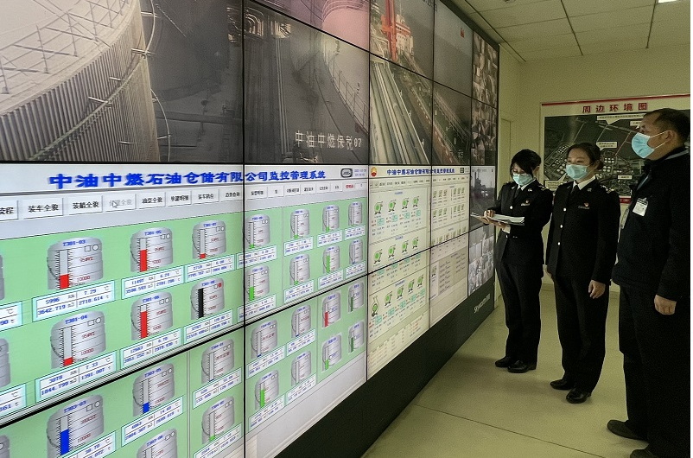
图为：虹口海关对上海中燃燃料油液体保税仓库进行日常巡库及安全巡库

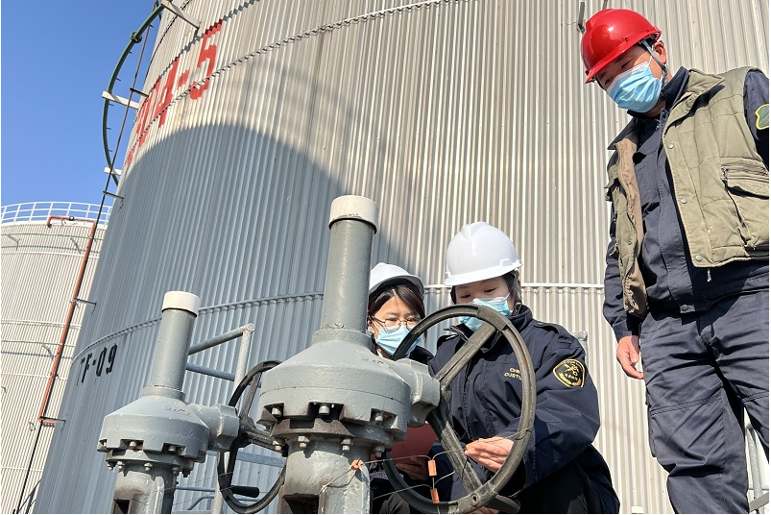
图为：虹口海关对上海中燃燃料油液体保税仓库进行日常巡库及安全巡库
自2020年起，国际海事组织规定将船舶燃油中的含硫量限制在0.50%以内，全球船燃进入低硫时代。
作为上海关区船舶保税燃料油监管主要部门，虹口海关持续关注低硫保税燃油市场变化，顺应市场和企业需求，推进“两仓合一”改革，使得船供燃料油仓库同时具备出口监管仓和保税仓库的双重功能。国内原油加工后的燃料油，以一般贸易的方式进入出口监管仓库即予以退税，变成了“保税油”。
虹口海关保税免税监管科科长史钢介绍：我们加快推进“国际航行船舶加注燃料油出口退税”政策落地，对于供船企业来说，丰富了供船保税油品的来源，增加了选择的渠道和供给；对于国内炼厂来说，丰富了成品结构，增加了销售渠道和收入。两方面合力提高我国保税燃料油的市场竞争力。
“虹口海关在短时间内审批设立国内结转型出口监管仓，实现我司国内炼厂船供燃料油一般贸易出口申报，实现出口退税，打破保税船用燃料油长期依赖进口格局，帮助企业提高货物周转能力，提高物流效率，价格优势突显。”上海中燃船舶燃料有限公司供油部经理表示。2021年，相关企业累计通过出口退税可实现抵税增收达2.9亿元。
为推动实施保税燃料油跨港区供应模式，上海海关加强与杭州海关等长三角海关的一体化协同，大力支持保税油跨关区直供业务开展，打造长三角地区的“流动加油站”。
跨关区直供模式下，供油企业只需向启运地海关申报一次油料出库，供油船即可直接到受油地为国际航行船舶供油，避免了转库等二次物流环节及由此产生的分销、仓储等费用，显著降低运营成本，同时也减少了油料二次入库造成的损失。目前，中国船舶燃料有限责任公司、中石化浙江舟山石油有限公司等具备经营保税油资质的企业已全面开展跨关区直供业务。2021年，海关共监管保税油跨关区直供69.24万吨、货值约22.98亿元人民币。
中石化浙江舟山石油有限公司上海分公司全球船供油业务部经理介绍：新模式下，保税油进入仓库后直接供船，节省了过去的管道传输及申报环节，整个作业流程缩短至2天左右，每月可减少油料在管道运输中的损耗近50吨。2021年，公司全年节省的物流及损耗费用近500万元。
丰富保税燃油来源渠道，拓展燃油加注途径，虹口海关一系列“放管服”改革举措“畅通”了上海港国际船舶油料供油的“管道”，上海港口综合竞争力进一步提升。

宁波舟山港新增一条东非航线

文章来源：中国海关网 更新时间：2022-3-1
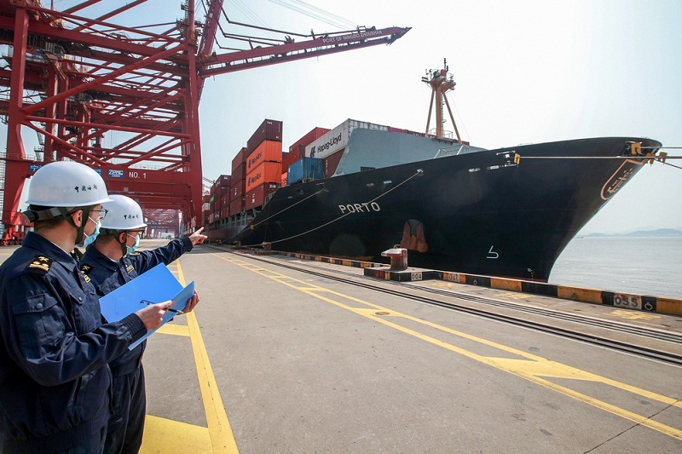
图为：关员在码头进行现场监管
2月28日中午，“金星波尔图”号集装箱班轮缓缓靠泊宁波舟山港金塘港区甬舟集装箱码头。这是金塘港区新增的“一带一路”东非航线的首航船。至此，宁波舟山港金塘港区集装箱航线增至21条，均为共建“一带一路”国家港口航线。
“金星波尔图”号在港完成1142标箱货物装卸作业后，启航前往东非地区。杭州海关所属舟山海关关员第一时间为其办理船舶进出港及集装箱验放手续，保障新航线首航。这条新航线来往于新加坡、马来西亚、肯尼亚、坦桑尼亚以及中国上海、舟山、南沙等地港口，计划每周靠港一个班次。东南船务代理有限公司班轮部出口主管王祥说：“这是我们公司首次在舟山金塘口岸代理集装箱班轮业务。海关关员提前做好通关监管方案，首航很顺利。”
新航线的高效运营，离不开优质便捷的通关环境。在了解到金塘港区甬舟码头开通新航线需求后，舟山海关靠前服务，提前与港区、船代对接，抽调业务骨干成立新航线工作组，优化通关监管方案，全力保障新航线顺利首航。船舶首航之日，时刻关注航线通航情况，及时掌握天气、船舶等信息，确保船舶无论何时靠港，都能第一时间办理通关监管手续。
随着金塘港区业务的不断发展，集装箱航线新增需求迫切，航线网络持续织密。“一季度我们计划新增的航线有5条，除了东非线，另外4条新航线的首航计划也在紧锣密鼓安排，海关已经提前给我们做好了通关监管保障方案。”舟山甬舟集装箱码头有限公司营运操作部经理助理王丹丽说。

海关助力广州打造粤港澳大湾区“超级加油站”

文章来源：中国海关网 更新时间：2022-3-2
近日，广州国际航行船舶保税油加注启动暨国际油商合作发展大会在广州召开，标志着广州市国际航行船舶保税加油试点政策正式在南沙启动实施，这将进一步增强广州的国际航运综合服务能力，吸引国际航行船舶，增强广州航运枢纽的全球辐射力及国际影响力，同时带动产业链创新发展。
燃油费用是国际航行船舶运营的主要成本之一，如果在某个港口加油便利、油价具有竞争力，必然会吸引更多的船舶公司将该港口纳入航线设计的考虑中，从而吸引更多国际航行船舶靠泊和消费。作为国家营商环境创新试点城市，广州于2021年获批国际航行船舶保税加油许可权，广州市保税油供应企业可在广东省范围内开展保税油直供业务。
为便利国际航行船舶加油业务开展，广州海关所属南沙海关结合国内外保税燃油供应业务发展情况，探索“一船多供”“集出分报”等多种监管模式，完善业务政策配套。
在“一船多供”模式下，从事国际航行船舶保税油供应企业的单艘供油船在一个作业航次内可对多艘国际航行船舶供应保税油，有效降低了供油船往返供油地和油库之间的频率，提高供油船船舱的利用率和供油效率；在“集出分报”模式下，可实现供油企业一次先行集中申报办理保税油料出库，为多艘船舶供油，结束供油后，再根据供油情况分别向海关申报。两种模式相结合，可有效降低相关企业的时间成本和经营成本。
“现在企业可以根据供应船舶容载直接把保税船供油一次性装满，合同可以根据实际供油签订后补充提供。”广州元亨仓储有限公司外协经理麦建华表示，这将大大减少供应服务船舶待供时间和出入库次数，避免往来油耗，明显降低企业运营成本。
当前，广州港货物吞吐量稳居全球第四，广州港南沙港区作为华南地区对外贸易枢纽港，有137条集装箱外贸班轮航线，已经成为服务粤港澳大湾区、辐射整个泛珠三角地区，航线通达全球的国际化大港。各类型外贸运输企业对保税油的需求长期保持在高位，珠三角地区的保税油供应前景广阔。
据了解，自今年2月《广州市国际航行船舶保税加油管理暂行办法》印发以来，已有广州两家本土供油企业通过市级层面成功获批开展业务。麦建华介绍，“据测算，广州港区保税油年加注量市场规模高达800万吨以上，我们有信心逐步把市场规模做上去。”
为助力广州国际航运中心建设，下一步，广州海关将继续推动优化口岸营商环境，进一步增强南沙港国际航运服务功能，发挥南沙港辐射作用，支持南沙港逐步成为粤港澳大湾区国际航行船舶保税油供应基地，为粤港澳大湾区国际航运业发展提供有力支撑。

前2个月我国进出口同比增长13.3%

文章来源：中国海关网 更新时间：2022-03-07
据海关统计，今年前2个月，我国进出口总值6.2万亿元人民币，比去年同期（下同）增长13.3%。其中，出口3.47万亿元，增长13.6%；进口2.73万亿元，增长12.9%；贸易顺差7388亿元，增加16.3%。
按美元计价，前2个月我国进出口总值9734.5亿美元，增长15.9%。其中，出口5447亿美元，增长16.3%；进口4287.5亿美元，增长15.5%；贸易顺差1159.5亿美元，增加19.5%。
一般贸易进出口增长、比重提升。前2个月，我国一般贸易进出口3.94万亿元，增长16.3%，占我外贸总值的63.5%，比去年同期提升1.6个百分点。其中，出口2.18万亿元，增长17.4%；进口1.76万亿元，增长14.9%。同期，加工贸易进出口1.3万亿元，增长5.3%，占21%。其中，出口8176.9亿元，增长4.5%；进口4843.6亿元，增长6.7%。此外，我国以保税物流方式进出口7387.2亿元，增长19.8%。其中，出口2859.2亿元，增长25.3%；进口4528亿元，增长16.6%。
对欧盟、东盟和美国等主要贸易伙伴进出口均增长。前2个月，我与欧盟贸易总值为8746.4亿元，增长12.4%，占我外贸总值的14.1%。其中，对欧盟出口5824.8亿元，增长21.4%；自欧盟进口2921.6亿元，下降2%；对欧盟贸易顺差2903.2亿元，增加60%。我与东盟贸易总值为8704.7亿元，增长10.5%，占14%。其中，对东盟出口4864.4亿元，增长10.6%；自东盟进口3840.3亿元，增长10.3%；对东盟贸易顺差1024.1亿元，增加11.8%。中美贸易总值为7859.2亿元，增长9.7%，占12.7%。其中，对美国出口5834亿元，增长11.1%；自美国进口2025.2亿元，增长5.8%；对美贸易顺差3808.8亿元，增加14.2%。中韩贸易总值为3693.6亿元，增长14.9%，占6%。其中，对韩国出口1509.8亿元，增长16.1%；自韩国进口2183.8亿元，增长14%；对韩贸易逆差674亿元，增加9.5%。同期，我国对“一带一路”沿线国家合计进出口1.92万亿元，增长18.3%。其中，出口1.09万亿元，增长16.6%；进口8313.1亿元，增长20.7%。
民营企业进出口快速增长、比重提升。前2个月，民营企业进出口2.99万亿元，增长16.1%，占我外贸总值的48.2%，比去年同期提升1.1个百分点。其中，出口2.02万亿元，增长17.7%，占出口总值的58.2%；进口9706.9亿元，增长12.7%，占进口总值的35.5%。同期，外商投资企业进出口2.22万亿元，增长8.6%，占我外贸总值的35.8%。其中，出口1.19万亿元，增长9.1%；进口1.03万亿元，增长8.1%。此外，国有企业进出口9823.1亿元，增长18.9%，占我外贸总值的15.8%。其中，出口2595.6亿元，增长9.9%；进口7227.5亿元，增长22.6%。
机电产品和劳动密集型产品出口均增长。前2个月，我国出口机电产品2.02万亿元，增长9.9%，占出口总值的58.3%。其中，自动数据处理设备及其零部件2507.6亿元，增长7.2%；手机1478.7亿元，下降1.1%；家用电器897亿元，下降5.9%。同期，出口劳动密集型产品6214.6亿元，增长8.9%，占17.9%。其中，服装及衣着附件1622.7亿元，增长3.7%；包括口罩在内的纺织品1577亿元，增长9.3%；塑料制品1019.5亿元，增长12%。出口农产品911.2亿元，增长18.7%。此外，出口钢材823.4万吨，减少18.8%；成品油729.5万吨，减少33.4%；肥料254.6万吨，减少27.8%。

铁矿砂进口量基本持平价格下跌，原油、煤炭和天然气等进口量减价扬，大豆、成品油等进口量价齐升。前2个月，我国进口铁矿砂1.81亿吨，与去年同期基本持平，进口均价每吨666.9元，下跌36%。同期，进口原油8513.8万吨，减少4.9%，进口均价每吨3792.1元，上涨47.1%；煤3539.1万吨，减少14%，进口均价每吨1056.5元，上涨151.6%；天然气1985.8万吨，减少3.8%，进口均价每吨4234.3元，上涨84.5%；初级形状的塑料492.6万吨，减少12.2%，进口均价每吨1.2万元，上涨18.2%；钢材220.7万吨，减少7.9%，进口均价每吨9385.2元，上涨31.5%。此外，进口大豆1394.2万吨，增加4.1%，进口均价每吨3818.3元，上涨24.6%；成品油464.1万吨，增加16.6%，进口均价每吨4566.4元，上涨35.9%；未锻轧铜及铜材96.9万吨，增加9.7%，进口均价每吨6.37万元，上涨19.2%。同期，进口机电产品1.11万亿元，增长6.7%。其中，集成电路919.5亿个，减少4.6%，价值4385.6亿元，增长16.6%；汽车（包括底盘）15.3万辆，减少4.8%，价值606.8亿元，增长9.7%。

舟甬两地签订新一轮保税船用燃料油跨港
供应互认协议

文章来源：中国浙江自贸区官微 更新时间：2022-03-09
近日，舟山市港航和口岸管理局和宁波市交通运输局经充分协商，签订了新一轮《保税船用燃料油跨港供应互认协议》，有效期至2023年3月1日。这是继原省内保税油跨港供应“五港协议”的基础上，舟甬两地深化宁波舟山港高水平一体化改革的重要举措。
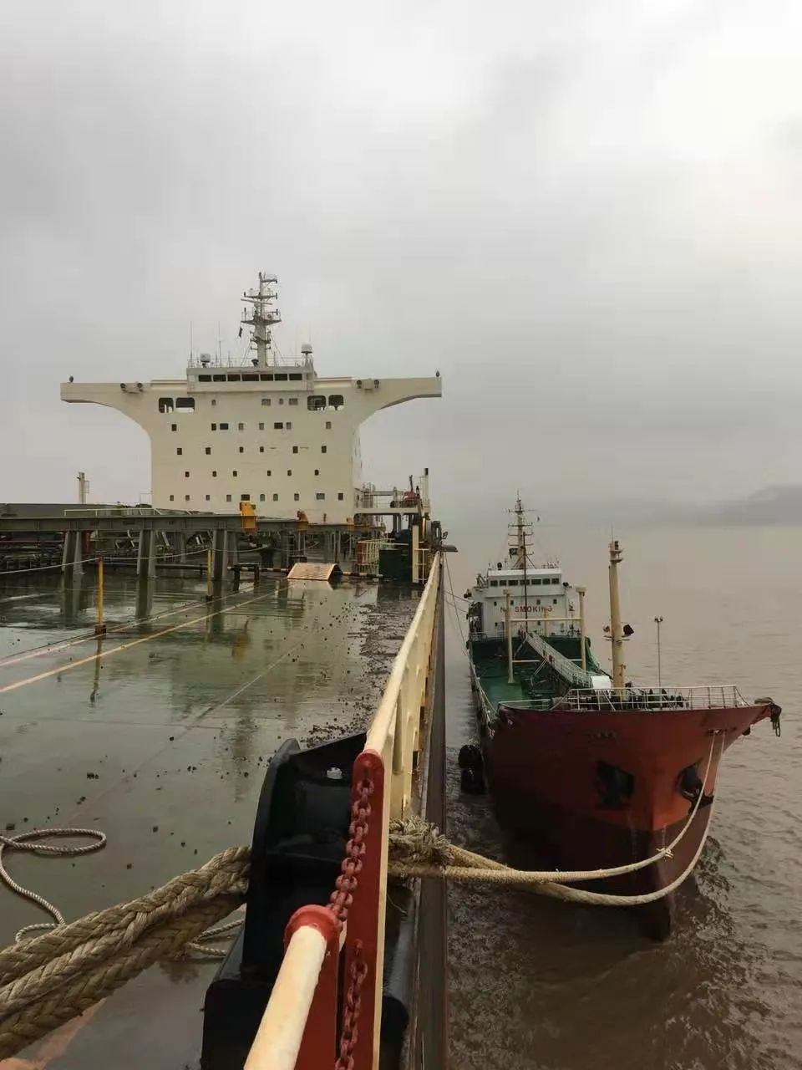
根据协议，17家（舟山14家，宁波3家）保税船用燃料油供应企业可在宁波舟山港试点开展跨港双向直供业务，两地共同建立完善跨港供油船舶“白名单”管理机制和跨港供应协商工作机制，进一步强化数据共享和业务协同，确保中国（浙江）自由贸易试验区保税船用燃料油供应行业健康平稳持续发展。
据统计，2021年，舟山保税船用燃油供应量552.17万吨，同比增长16.89%，其中跨港供应量275.52万吨，占比49.89%，同比增加49.50%。
下一步，两市交通（港口）管理部门将在上级部门的支持下，加大宁波舟山港高水平一体化改革力度，以共享港口基础设施和服务资源为切口，进一步破解行业发展局限，扩大港口服务领域互认范围，为打造宁波舟山港一流强港“硬核力量”奠定扎实基础。

“一司两地”监管创新助力重点产业发展 洋山特殊综合保税区（二期）封关运作
文章来源：中国海关网 更新时间：2022-03-08
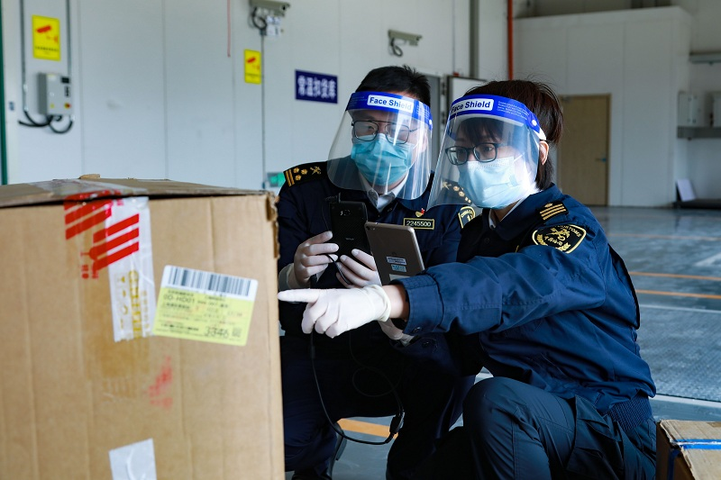
图为：关员对入区货物开展现场查验
3月3日，上海飞机制造有限公司一批价值2.15万美元的进口货物向洋山海关申报后运抵洋山特殊综合保税区，这是该公司以区内企业身份完成的首单进口货物申报，标志着洋山特殊综合保税区（二期）实现封关运作，该区封关面积由一期14.27平方公里扩大至22.36平方公里。
洋山特殊综合保税区是全国168个海关特殊监管区域中唯一一个特殊综合保税区，是我国目前开放程度最高、改革力度最大的海关特殊监管区域。上海海关对标最高标准、最高水平，全力加快洋山特殊综合保税区建设。以“一线径予放行、二线单侧申报、区内不设海关账册”为最主要特征的全新海关监管制度体系全面落地，为区内企业充分享受便利和自由创造了良好的政策环境。2021年，洋山特殊综合保税区进出口货值1294.9亿元，同比增长28%，高于上海市进出口货值增长率12个百分点。该区二期的封关运作，翻开了洋山特殊综合保税区发展的崭新篇章。
上海自贸区临港新片区设立以来，上海海关全力支持集成电路、人工智能、生物医药、民用航空等重点产业发展，推动建设具有国际市场竞争力的开放型产业体系。上飞公司入区运作，标志着洋山特殊综合保税区民用航空产业体系基本形成。
上飞公司在纳入洋山特殊综合保税区过程中曾遇到难题：该公司现有浦东和大场两个生产基地，分别位于洋山特殊综合保税区围网内外，“围网”内外“一司两地”的区位格局，对海关监管提出了个性化的需求，这在上海海关监管工作中没有先例可循，也没有成熟的经验可供借鉴。为进一步支持浦东新区高水平改革开放，发挥新片区“试验田”作用和洋山特殊综合保税区制度创新的特殊优势，在海关总署指导支持下，上海海关与临港新片区管委会、上飞公司密切协作，以一体化监管创新为抓手，秉持顺势监管理念，通过信息系统一体化、监管主体和模式一体化等方式，创造性地提出了“一司两地”一体化监管方案，满足企业两个基地一体化监管和运作的需求，有力推动了民用航空产业在洋山特殊综合保税区集聚发展，成为临港新片区海关监管模式创新的典型范例。
下一步，上海海关将进一步实践洋山特殊综合保税区“不单独设立海关账册”的创新模式，以“企业精准画像+智能风控模型”为手段，高水平构建与海关创新制度相匹配的跨境贸易大数据平台（临港新片区），实现顺势监管、精准监管、无感监管，使企业切实感受到海关改革创新政策的“减负提速”，更好地支持新片区特殊经济功能区和特殊综合保税区高水平高质量发展。

